CLASE 14

miércoles, 28 de abril de 2021

12:27 a. m.

REDES INTERNAS

Direccionamiento

Como se transimite la info a traves internet

Routingo o Enrutamiento

Texto alternativo generado por el equipo:
Enrutamiento: Mover datos de una red a otra 

Recorte de pantalla realizado: 28/04/2021 12:31 a. m.

Como funciona?

Lo lleva a cabo el router

Texto alternativo generado por el equipo:
Permite interconectar computadoras 

Recorte de pantalla realizado: 28/04/2021 12:32 a. m.

Texto alternativo generado por el equipo:
Destino: 142.251,33.100 
Mensaje: Solicitud de visualización de 
una página web 

Recorte de pantalla realizado: 28/04/2021 12:33 a. m.

Texto alternativo generado por el equipo:
192.158 5 
Destino: 142.251,33.100 
Mensaje: Solicitud de visualización de 
una página web 
Red 

Sabe que no es nuestra red y verifica en la tabla cual es la mejor t¿ruta posible para que ek mensaje llegue

Las conexiones entre cpu siempre se da entre direcciones ip

Si queremos dif servicios otr cpu?

Direncia solucitudes distintas de la misma conexión



Cada una es un puerto



Recorte de pantalla realizado: 28/04/2021 12:38 a. m.

Texto alternativo generado por el equipo:
puerto 80 

Recorte de pantalla realizado: 28/04/2021 12:40 a. m.

Texto alternativo generado por el equipo:
142.251.33.100 : 80 

Recorte de pantalla realizado: 28/04/2021 12:41 a. m.

Texto alternativo generado por el equipo:
142.251.33.100 : 80 

Recorte de pantalla realizado: 28/04/2021 12:41 a. m.

Texto alternativo generado por el equipo:
142.251n.100 : 80 

Recorte de pantalla realizado: 28/04/2021 12:41 a. m.

Texto alternativo generado por el equipo:
142.251.33.100 : 80 

Recorte de pantalla realizado: 28/04/2021 12:41 a. m.

Texto alternativo generado por el equipo:
142.251.33.100 : 80 

Recorte de pantalla realizado: 28/04/2021 12:41 a. m.

Texto alternativo generado por el equipo:
142.251.33.100 : 80 
Puerto 80 

La cpu de destino sabe que debe devolver una pg web porque entro por su puerto 80

Se debuelve la ip con

Texto alternativo generado por el equipo:
Google 

Recorte de pantalla realizado: 28/04/2021 12:43 a. m.

Texto alternativo generado por el equipo:
¿Cuál es la función de un router en la red? 
router realiza las siguientes acciones: 
1. 
2. 
3. 
4. 
Recibe el paquete de datos. 
Busca cuál es la dirección de destino. 
Verifica la tabla de enrutamiento que tiene configurada. 
Procede a enviar el paquete a destino por la mejor ruta posible. 

Recorte de pantalla realizado: 28/04/2021 12:40 a. m.

Texto alternativo generado por el equipo:
Un router, para recibir o enviar 
información, utiliza tablas de 
enrutamiento, que son un conjunto 
de reglas que sirven para determinar 
qué camino deben seguir los 
paquetes de datos. 

Recorte de pantalla realizado: 28/04/2021 12:44 a. m.

Texto alternativo generado por el equipo:
Las tablas de enrutamiento 
contienen toda la información 
necesaria para hacer que uno o 
varios paquetes de datos puedan 
viajar a través de la red utilizando 
el mejor camino. 

Recorte de pantalla realizado: 28/04/2021 12:44 a. m.

Texto alternativo generado por el equipo:
Componentes de una tabla de enrutamiento 
Algunos componentes importantes de una tabla de enrutamiento: 
Red de destino: Corresponde a la red de destino donde deberá 
ir el paquete de datos. 
Siguiente salto: Es la dirección de IP de la interfaz de red por 
donde viajará el paquete de datos para seguir con su camino 
hasta el final. 
Interfaz de salida: Es la interfaz de red por donde deben salir 
los paquetes para llegar posteriormente a destino. 

Recorte de pantalla realizado: 28/04/2021 12:45 a. m.

Texto alternativo generado por el equipo:
Enrutamiento estático 
Las tablas se crean de forma manual. El administrador de red las 
configura con la información de cómo alcanzar las diferentes redes 
remotas. Este es responsable de que las redes sean accesibles y 
estén libres de bugs e inconsistencias. 
• 
• 
Consume menos ancho de banda. 
Consume menos memoria. 
Se utiliza para redes pequeñas. 
No es escalable. 

Recorte de pantalla realizado: 28/04/2021 12:45 a. m.

Texto alternativo generado por el equipo:
Ventajas y desventajas 
del enrutamiento estático 
0 
Ventajas: Aunque el mantenimiento es complicado, 
no se consume ancho de banda de red para enviar 
mensajes entre routers. 
Desventajas: Cualquier cambio en la red requiere 
que el administrador agregue o elimine las rutas 
afectadas por dichos cambios. 

Recorte de pantalla realizado: 28/04/2021 12:46 a. m.

Texto alternativo generado por el equipo:
Enrutamiento dinámico 
La información necesaria para crear y mantener actualizadas las tablas 
se obtienen de los demás routers de la red. Estos utilizan protocolos de 
enrutamiento para intercambiar información con sus routers vecinos. 
• 
Alto consumo de ancho de banda. 
Alto consumo de memoria. 
Se utiliza para redes grandes. 
Es automático. 

Recorte de pantalla realizado: 28/04/2021 12:46 a. m.

Texto alternativo generado por el equipo:
Ventajas y desventajas 
del enrutamiento dinámico 
Ventajas: El administrador solo pone en marcha el 
enrutamiento dinámico, luego las tablas de 
enrutamiento se ajustan automáticamente ante 
cambios en la red. 
Desventajas: Consume mucho ancho de banda, 
debido a los mensajes que se intercambian los 
routers para configurarse automáticamente. 

Recorte de pantalla realizado: 28/04/2021 12:46 a. m.

Texto alternativo generado por el equipo:
Los puertos son puntos de 
conexión para el intercambio 
de información 
Yla 
transmisión de datos. 

Recorte de pantalla realizado: 28/04/2021 12:46 a. m.

Texto alternativo generado por el equipo:
Cuando enviamos datos desde nuestra red 
local a la externa el router utiliza una serie de 
canales o puertas en las que se organiza el 
contenido que enviamos. Estos son los 
puertos. Funcionan como puertas que se abren 
y cierran y permiten el paso de la información 
que enviamos o recibimos en la red. 

Recorte de pantalla realizado: 28/04/2021 12:47 a. m.

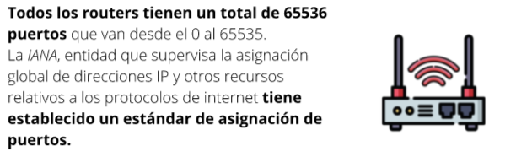

Recorte de pantalla realizado: 28/04/2021 12:47 a. m.

Texto alternativo generado por el equipo:
Existen 2.2L.u.2.Lde puertos que tienen una función específica: 
Puertos del O al 1023: Son los que están reservados para el sistema 
operativo de la computadora y los protocolos más importantes para su 
funcionamiento. 
Puertos del 1024 al 49151: 
Son los puertos registrados, los que se 
utilizan por las aplicaciones y los juegos que instales en la computadora. 
Puertos del 49152 al 65535: 
Puertos dinámicos o privados, 
corresponden a las aplicaciones que necesitan conectarse a un servidor. 

Recorte de pantalla realizado: 28/04/2021 12:47 a. m.

REDES EXTERNAS

Cuando nustros datos salen de router viajan fuera de nuestra red local y van directamente a parar al isp

Texto alternativo generado por el equipo:
ISP 
Proveedor de Servicios de Internet 

Empresa que brinda conexión a internet

Texto alternativo generado por el equipo:
Fibra óptica 
Banda ancha 
36 
Proveedor de Servicios de Internet 
46 
Cable módem 

Recorte de pantalla realizado: 28/04/2021 1:38 p. m.

Antes de 2018 los datos no viajaban incriptados, ahora la majoria de nuestors paquetes de datos viajan protegidos, solo es visible a donde viaja pero no el contenido

Texto alternativo generado por el equipo:
SSL 
Servidor 
Cliente 

Reciben todos los paquetes de datos y los envían a su destino, aplican filtros de normativas para prevenir

Texto alternativo generado por el equipo:
Robo de datos 
Cliente 
Falsificación de mensajes 
SSL 
Espionaje 
Servidor 

Recorte de pantalla realizado: 28/04/2021 1:54 p. m.

Direccionamiento externo

Protocolo

Texto alternativo generado por el equipo:
6 
Proxy 

Equipo informatico que intersepta conexiones de red hechas desde un cliente a un servisdor de destino eludiendo asi el isp

Vpn

Texto alternativo generado por el equipo:
VPN TUNEL 
ed virtual 
Red privada 
privada 
Servidor 
Computadora 
remota 
de oficina 
de oficina 

Tecnologia que permite una extension segura de una red local sobre una red publica como internet, permite que nustra cpu envie y reciba datos conectandose a optras redes compartidas o publicas como si fueras una red privada con toda su funcionalidad, seguridad y politicas de gestion



Red de anonimato que se encuentra distribuida y superpuesta sobre internet, el dirreccionamiento de mensajes intercambiados no revela direccion ip, mantien integridad y sehuridad de la info

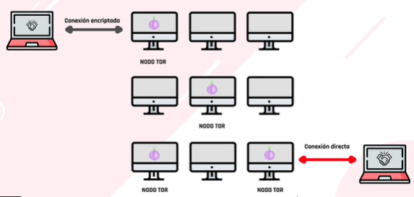

El usuario accede a un intermediario de la red torn quien sabe quien es el usuario pero no con quien se comunicara y el ultimpo intermediario sabe con quien se comunica pero no quien envia el mensaje

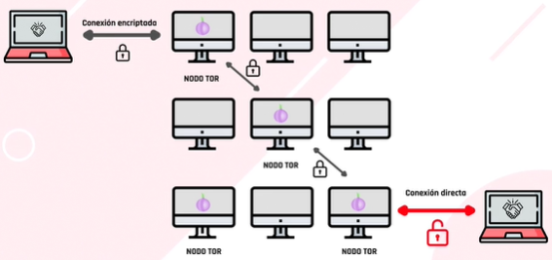

Recorte de pantalla realizado: 28/04/2021 2:03 p. m.

Texto alternativo generado por el equipo:
VPN 
TOR 
Ventajas 
Desventajas 
000 
0000 

Recorte de pantalla realizado: 29/04/2021 6:43 a. m.

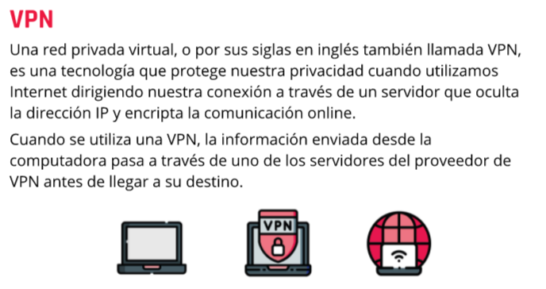

Recorte de pantalla realizado: 29/04/2021 6:43 a. m.

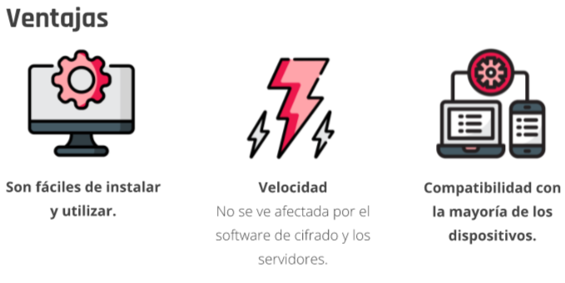

Recorte de pantalla realizado: 29/04/2021 6:43 a. m.

Texto alternativo generado por el equipo:
Desventajas 
Encriptación 
débil 
Fallos del software 
Esto puede ocasionar que los 
mensajes viajen sin cifrar y fuera 
de la red VPN. 
Políticas de 
registro variadas 

Recorte de pantalla realizado: 29/04/2021 6:43 a. m.

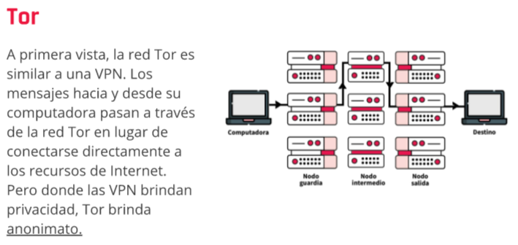

Recorte de pantalla realizado: 29/04/2021 6:44 a. m.

Texto alternativo generado por el equipo:
Ventajas 
o 
o 
o 
Difíciles de apagar 
La red está distribuida por lo 
que no hay un lugar central 
para hacerlo. 
Anonimato 
casi completo 

Recorte de pantalla realizado: 29/04/2021 6:44 a. m.

Texto alternativo generado por el equipo:
Desventajas 
0000 
Lentitud 
Los mensajes pasan por 
tres o más servidores y se 
cifran y descifran al 
menos 3 veces. 
Dirigida por voluntarios 
Por lo tanto, no hay ingresos 
para actualizaciones y 
mantenimiento. 
Baja compatibilidad 
con dispositivos 

Recorte de pantalla realizado: 29/04/2021 6:44 a. m.

